**ANALISIS INDEKS EKOLOGI MAKROBENTHOS BERDASARKAN JENIS SUBSTRAT DI VEGETASI MANGROVE BANYUURIP, UJUNGPANGKAH, GRESIK**

**PROPOSAL SKRIPSI**



**Disusun Oleh:**

**FINDA PURNAMA SARI**

**NIM: H74215027**

**PROGRAM STUDI ILMU KELAUTAN**

**FAKULTAS SAINS DAN TEKNOLOGI**

**UNIVERSITAS ISLAM NEGERI SUNAN AMPEL**

**SURABAYA**

**2019**

**BAB I**

# PENDAHULAN

* 1. **Latar Belakang**

Laut Indonesia terdiri dari kawasan pesisir yang berperan penting dan memiliki potensi sumberdaya alam yang melimpah. Sumberdaya alam yang ada di kawasan pesisir diharapkan dapat mendukung dalam perekonomian Indonesia dan dapat menghindari terjadinya krisis moneter apabila dikelola dengan baik tanpa merusak sumberdaya yang ada. Namun dalam hal ini banyak kerusakan sumberdaya yang diakibatkan karena ulah manusia demi kepentingan individu, contohnya pohon mangrove yang banyak ditebang dan dimanfaatkan kayunya untuk dijadikan sebagai bahan kayu bakar. Mangrove juga sangat memiliki banyak manfaat bagi kehidupan (Majidah, 2018).

Mangrove merupakan ekosistem alam yang memiliki fungsi penting dalam lingkungan hidup. Mangrove memiliki tiga fungsi pokok yaitu fungsi ekologis, ekonomi dan pendidikan. Vegetasi mangrove merupakan kawasan ekosistem yang rumit karena berkaitan dengan daratan dan lepas pantai. Mangrove juga sangat dibutuhkan oleh biota-biota laut untuk berasosiasi, baik yang terdapat di substrat maupun yang menempel pada pohon mangrove. Khususnya pada dasar perairan atau substrat pada kawasan mangrove yang sangat kompleks terhadap kehidupan para biota laut, antara lain bentuk yang dikenal dengan sifat khasnya sebagai komunitas penghuni dasar perairan (Paying, 2017).

Vegetasi mangrove yang ada di Banyuurip merupakan salah satu kawasan yang terletak di pesisir utara Kabupaten Gresik yang memiliki luasan wilayah mangrove sebesar 5,5 Ha. Kawasan ini terletak di Desa Banyuurip Kecamatan Ujungpangkah Kabupaten Gresik. Mangrove Banyuurip mulai dijadikan kawasan wisata pada beberapa tahun terakhir (Pratiwi, 2018). Vegetasi mangrove yang dijadikan tempat wisata merupakan contoh fungsi mangrove dalam segi ekonomi untuk kemajuan perekonomian desa. Menurut Chairunnisa (2004), mangrove memiliki beberapa fungsi penting bagi biota laut, yaitu sebagai daerah asuhan pasca larva dari berbagai jenis ikan, bangsa *crustacea* (kepiting dan udang), *invertebrate* dan sebagai sarang burung.

Menurut Fitriana (2005), *Invertebrate* adalah salah satu komponen yang sangat penting dalam ekosistem mangrove karena sebagai penyedia sumber makanan bagi manusia dan hewan yang tingkat trofiknya tinggi. *Invertebrate* yang merupakan organisme makrobenthos yang bertempat tinggal di dalam substrat perairan ini dapat memproduksi berjuta larva dalam bentuk meriplankton yang mendukung dalam adanya populasi ikan serta menjaga keseimbangan ekosistem alam. Keseimbangan ekosistem ini terjadi ketika makrobenthos tersebut membuat lubang di dalam tanah yang menyebabkan air bercampur udara dapat masuk ke dalam tanah.

Makrobenthos memiliki peran yang sangat penting dalam siklus nutrien yang terletak di dasar perairan, hal tersebut terjadi karena makrobenthos memilik fungsi sebagai salah satu mata rantai penghubung dalam aliran energi dan juga sebagai siklus dari alga planktonik sampai konsumen tingkat tinggi (Suartini, 2006). Menurut Hasan, *et al* (2012), substrat dasar perairan adalah salah satu faktor ekologis utama yang mempengaruhi struktur komunitas makrobenthos. Substrat dasar dari suatu perairan sangat berperan penting untuk organisme dapat bertahan hidup. Karakteristik dari bentuk atau jenis substrat dapat berpengaruh bagi struktur komunitas makrobenthos, hal ini yang menyebabkan perlu dilakukan adanya sebuah penelitian yang juga telah dijelaskan bahwasanya manusia dianjurkan untuk melakukan sebuah penelitian yang terdapat dalam firman Allah SWT dalam QS. Yunus (10): 101, yang berbunyi:

قُلِ انۡظُرُوۡا مَاذَا فِی السَّمٰوٰتِ وَ الۡاَرۡضِ ؕ وَ مَا تُغۡنِی الۡاٰیٰتُ وَ النُّذُرُ

عَنۡ قَوۡمٍ لَّا یُؤۡمِنُوۡن.

*“Katakanlah: Perhatikan apa yang ada di langit dandi bumi. Tidaklah bermanfaat tanda kekuasaan Allah dan Rasul-rasul yang memberi peringatan bagi orang-orang yang tidak beriman”.*

Penafsiran dari kalimat tersebut adalah manusia dianjurkan untuk memperhatikan dan meneliti setiap tanda-tanda yang menunjukkan kekuasaan Allah SWT yang bermanfaat bagi manusia. Makrobenthos merupakan salah satu tanda-tanda kekuasaan Allah SWT karena berperan penting dalam menjaga keseimbangan pada vegetasi mangrove dan bahan organik yang ada di substrat dasar perairan. Peran makrobenthos dalam menjaga keseimbangan berkaitan erat dengan jenis substrat yang menjadi tempat tinggal dan kelangsungan hidup dari makrobenthos, sehingga perlu dilakukan penelitian untuk mengetahui indeks ekologi makrobenthos yang ada di vegetasi mangrove dengan berdasarkan substrat yang berbeda. Penelitian dilakukan di vegetasi mangrove Banyuurip, Ujungpangkah, Gresik.

* 1. **Rumusan Masalah**

Berdasarkan latar belakang, maka rumusan masalah yang diperoleh sebagai berikut:

1. Bagaimana komposis jenis substrat di vegetasi mangrove Banyuurip, Ujungpangkah, Gresik?
2. Bagaimana tutupan mangrove serta parameter perairan berdasarkan jenis substrat di vegetasi mangrove Banyuurip, Ujungpangkah, Gresik?
3. Bagaimana indeks ekologi makrobenthos berdasarkan jenis substrat di vegetasi mangrove Banyuurip, Ujungpangkah, Gresik?
   1. **Tujuan**

Tujuan dari penyusunan laporan ini, yaitu:

1. Mengetahui komposisi jenis substrat di vegetasi mangrove Banyuurip, Ujungpangkah, Gresik.
2. Mengetahui tutupan mangrove serta parameter perairan berdasarkan jenis substrat di vegetasi mangrove Banyuurip, Ujungpangkah, Gresik
3. Mengetahui indeks ekologi makrobenthos berdasarkan jenis substrat di vegetasi mangrove Banyuurip, Ujungpangkah, Gresik.
   1. **Manfaat**

Penelitian ini di harapkan dapat memberikan manfaat, sebagai berikut:

1. Bagi mahasiswa

Dapat digunakan sebegai referensi dan menambah wawasan untuk penelitian yang lain, serta dikaji secara lanjut tentang keanekaragaman makrobenthos pada ekosistem mangrove alami dan buatan di Banyuurip, Ujungpangkah, Gresik.

1. Bagi lembaga atau Instansi

Sebagai bahan informasi data yang bermanfaat untuk mengetahui kekayaan sumberdaya alam pada tempat yang diteliti dan dapat melestarikannya.

* 1. **Batasan Masalah**

Batasan masalah pada penelitian ini yaitu:

1. Lokasi pada penelitian ini dilakukan di daerah mangrove Banyuurip, Ujungpangkah, Gresik.
2. Stasiun ditentukan atas dasar perbedaan substrat, yaitu substrat berpasir dan substrat campuran (pasir dan lumpur).
3. Pengukuran parameter lingkungan yang digunakan dalam penelitian ini yaitu suhu, salinitas, pH, DO, BOT, Nitrat, Fosfat, komposisi jenis substrat dan tutupan mangrove.

**BAB II**

# TINJAUAN PUSTAKA

* 1. **Makrobenthos**

Makrobenthos adalah organisme yang hidup di dasar substrat suatu perairan. Makrobenthos termasuk organisme nabati yang disebut fitomakrobenthos dan juga termasuk organisme hewani yang disebut zoomakrobenthos (Marpaung, 2013). Makrobenthos akan kembali ke dasar suatu perairan untuk mencari makanan ketika air mulai surut. Makrobenthos memiliki jenis yang sangat banyak namun beberapa makrobenthos yang sering ditemukan di kawasan hutan mangrove yang ada Indonesia adalah makrobenthos dari kelas *Bivalvia, Gastropoda, Polychaeta* dan *Crustacea* (Arif, 2003).

Siklus hidup dari makrobenthos memiliki keunikan tersendiri, beberapa makrobenthos hanya hidup sebagai makrobenthos dari setengah fase hidupnya, contohnya saat hanya ketika muda menjadi makrobenthos atau ketika tua saja fase hidupnya menjadi makrobenthos (Nybakken, 1992). Makrobenthos pada umumnya relatif tidak aktif dikarenakan gerakannya yang lambat dan tidak memiliki ruang banyak untuk bergerak, dengan ciri khusus tubuh yang dilindungi cangkang, bulu-bulu keras dan tersusun dari otot-otot yang membantu untuk mempermudah gerakannya di atas permukaan substrat maupun di bawah substrat serta memiliki bagian tubuh yang dapat dijulurkan keluar (Marpaung, 2013).

* 1. ***Pelecypoda* (Bivalvia)**

Bivalvia yang tersebar di Indonesia memiliki jumlah sekitar 3.400 jenis, diperkirakan memiliki lebih dari 20 jenisabernilai ekonomis dan beberapa diantaranya telah dapat dibudidayakan oleh petani kerang. Jenis-jenis tersebut sebagianabesar masukakedalam kelas bivalvia. Bivalvia merupakan salah satu fauna penting dalam ekosistem perairan, perairan air tawar maupun air laut, hal tersebut dikarenakan bivalvia berperan sebagai penyedia makanan untuk berbagai spesies lain dalam rantai makanan dan mempengaruhi siklus energi (Septiana, 2017).

Kelas bivlavia memilki 15.000 spesies diantaranya meliputi tiram, remis, dan bangsa kepah lainnya. Bivalvia tidak dapat hidup di wilayah daratan, karena memiliki bentuk kakiwkapak yang digunakan sebagai alat penggali substrat. Bivalvia tidak memiliki kepala dan radula, tetapi bivalvia memiliki dua keping cangkang yangwberhubungan di bagianadorsal. Bivalvia dapat hidup dan berkembangbiak pada semua jenis perairan yaitu air tawar, laut dan perairan estuari. Bivalvia memiliki karakteristik hidup denganwcara menggali substrat pada dasar perairan kemudian membenamkan diri di dalam substrat, atau melekatkan tubuhnya dengan menggunakan alat perekat pada karang dan batu (Ulmaula, *et al,* 2016).

Bivalvia memiliki bentuk tubuh yang pipih secara lateral dan ditutupi oleh dua keping cangkang yang saling berhubungan di bagian dorsal dengan adanya “hinge ligament”. Kedua keping cangkang dari bivalvia dihubungkan oleh engsel elastis ligament dan memiliki satu atauwdua buah otot adductor yang melekat di dalam bagian cangkangnya, hal tersebut bertujuan untuk memudahkan bivalvia membuka dan menutup kedua keping cangkangnya. Apabila adductor tersebut dalam kondisi rileks maka interior ligament akan menekan cangkang yang menyebabkan cangkang akan terbuka. Cangkang ini umumnya terlindung dari gerakan menyamping oleh sockets dan gerigi yang terletak pada hinge line (Septiana, 2017). Gambar morfologi dari kelas bivalvia dapat dilihat pada Gambar 2.1.

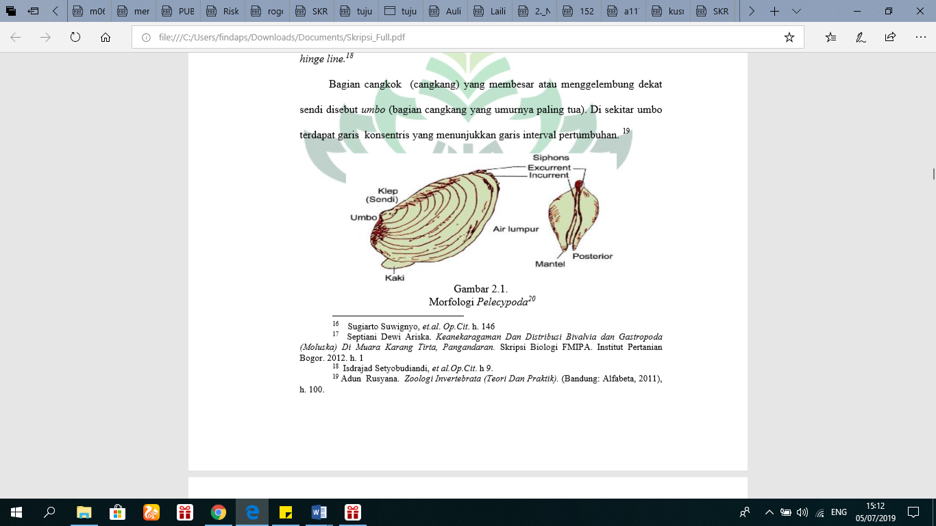

Gambar 2. 1 Morfologi Bivalvia

*(Sumber: Septiana, 2017)*

* + 1. **Klasifikasi Bivalvia**

Klasifikasi bivalvia sangat beragam, bivalvia dibagi menjadi empat ordo yaitu *Toxodonta, Anisomyaria Filibranchia,* dan *Eulamellibranchia*.

1. Ordo *Taxodonta*

Gigi pada hinge memanjang danwsama, kedua otot aduktor berukuran kurang lebih sama, pertautan antar filament insang tidak ada, habitat di pantai. Memiliki anggota famili *Arcidae* dan *Trisidos* dengan ciri-ciri yaitu: bentuk dan panjang cangkangwberagam, tergantung jenisnya. Lapisan cangkang berwarna putih, jalur-jalur radial ke umbo terlihat jelas. Lapisan cangkang dalam berwarna putih keruh. Hidup dengan membenamkan diri di pantai berpasir (Septiana, 2017).

1. Ordo *Anisomyaria*

*Anisomyaria* mempunyai otot aduktormanterior kecil atau tidak ada, memiliki posterior besar, sifon tidak ada, pertautan antar filament dengan cilia, biasanya sessile, kakimmengecil dan mempunyai byssus. Salah satu anggota famili dari ordo ini adalah *Mytilidae, Arcidae, Pinnidae* dan masih banyak lainnya (Septiana, 2017).

1. Ordo *Veneroida*

Cangkang pada ordo selalu berukuranmsama tanpa lapisan mutiara, jumlah gigi cardial sedikit, memiliki sifon, insang tipe eulamelibranchia. Anggota ordo *Veneroida* adalah jenis spesies yang mempunyai byssus fungsional pada tahap larva dan hilang pada tahapan saat dewasa, biasanya dianggap sebagai fitur primitif (Karunianingtyas, 2016).

Beberapa jenis Bivalvia yang pada umumnya hidup atau ditemukan di laut dapat dilihat pada Gambar 2.2. Gambar 2.2 dapat dilihat bentuk-bentuk dari cangkang bivalvia yang apabila bentuk serta motif cangkang berbeda maka nama spesies dari bivalvia juga berbeda.

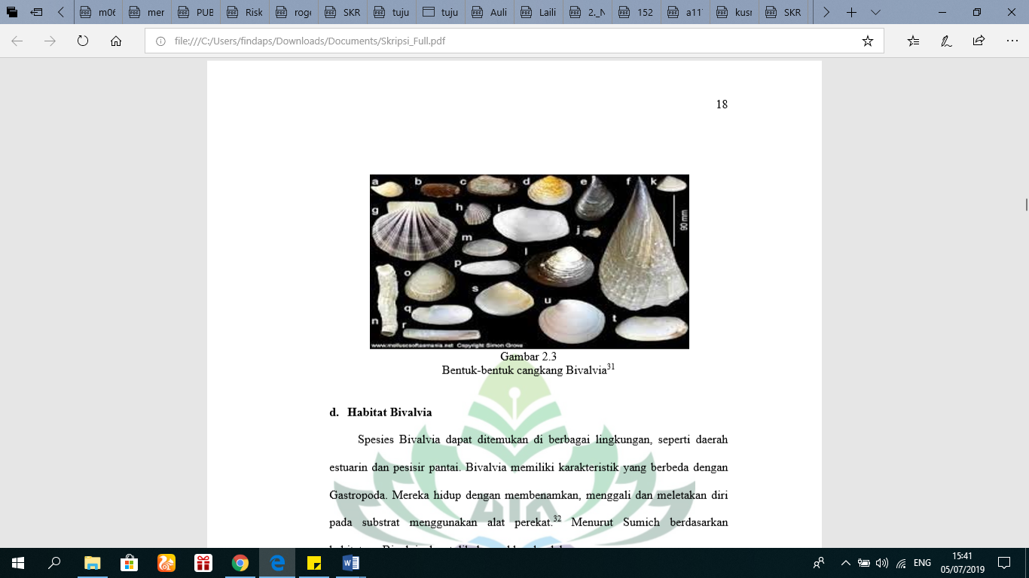

Gambar 2. 2 Bentuk-Bentuk Cangkang Bivalvia

*(Sumber: Septiana, 2017)*

* + 1. **Habitat Bivalvia**

Spesies Bivalvia dapat ditemukan dan hidup di berbagai lingkungan, seperti pada perairan tawar, daerah estuari dan pesisir pantai. Bivalvia memiliki karakteristik yang berbeda dengan Gastropoda. Mereka hidup dengan menggali substrat dan membenamkan, atau juga meletakan diri pada substrat menggunakan alat perekat. Berdasarkan habitatnya bivalvia dapat dikelompokkan ke dalam beberapa jenis, antara lain (Hartoni, 2013):

1. Jenis bivalvia yang hidup di perairan mangrove

Bivalvia yang hidup di perairan mangrove dipengaruhi perubahan yang terjadi di ekosistem tersebut. Perubahan tersebut dikarenakan sifat moluska hidupnya cenderung menetap, yang menyebabkan bivalvia menerima setiap perubahan lingkungan pada tempat tersebut (Agussalim, 2013).

1. Jenis bivalvia yang hidup di perairan dangkal

Daerah pasang surut dengan variasi merupakan faktor lingkungan terbesar, jenis habitat utama yaitu pantai berpasir, berlumpur serta pantai berbatu. Berbagai jenis organisme bivalvia dapat hidup pada daerah ini. Mereka melekatkan diri pada benda dan cenderung mengikuti bentuk permukaan benda-benda tersebut (Silulu *et al*, 2013).

1. Jenis bivalvia yang hidup di lepas pantai

Habitat lepas pantai ini merupakan wilayah perairan sekitar pulau yang memiliki kedalamannya 20 meter sampai dengan 40 meter. Jenis bivalvia yang dapat ditemukan di daerah seperti ini meliputi *Plica* sp*,* *Chalamis* sp, dan *Amussium* sp (Hartoni, 2013).

* 1. **Gastropoda**

Gastropoda berasal dari bahasa latin gaster yang berarti perut dan podos yang berarti kaki, jadi gastropoda merupakan hewan bertubuh lunak dan berjalan dengan cara menggunakan perut sebagai alat gerak. Kelas gastropoda pada umumnya lebih dikenal dengan sebutan keong atau siput. Gastropoda memiliki tubuh yang sanga bervariasi dalam bentuk dan ukurannya. Gastropoda pada umumnya memiliki cangkang tunggal atau satu yang membentuk spiral. Beberapa jenis diantaranya tidak memiliki cangkang. Morfologi cangkangnya sebagian besar terbuat dari bahanmkalsium karbonatoyang bagian luarnya dilapisi periostrakum dan zat tanduk (Septiana, 2017).

Gastropoda mempunyai bentuk cangkang yang berputar ke arah belakang searah dengan jam yang disebut dekstral, sebaliknya apabila cangkang dari gastropoda berputar berlawanan arah dengan jarum jam maka disebut sinistral. Gastropoda yang hidup di laut pada umumnya berbentuk dekstral dan sedikit sekalivditemukan dalam bentuk sinistral berpasir. Gastropoda memiliki badan yang tidak simetri dengan mantelnya yang terletak di depan, cangkang dan isi perutnya terguling spiral kearah belakang. Letak mantel yang berada di bagian belakang inilah yang membuat gerakan torsi atau perputaran pada pertumbuhan siput gastropoda. Proses torsi ini dimulai sejak larva gasropoda mulai berkembang. Pada umumnya gerakannyamberputar dengan arah berlawanan jarum jam dengan sudut 180° sampai kepala dan kakipkembali ke posisi semula. Struktur umum morfologi dari gastropoda terdiri atas: posterior canal, columella, suture, aperture, bibir luar, gigi columella, siphonal dan umbilicus yang dapat dilihat pada Gambar 2.3 (Septiana, 2017).

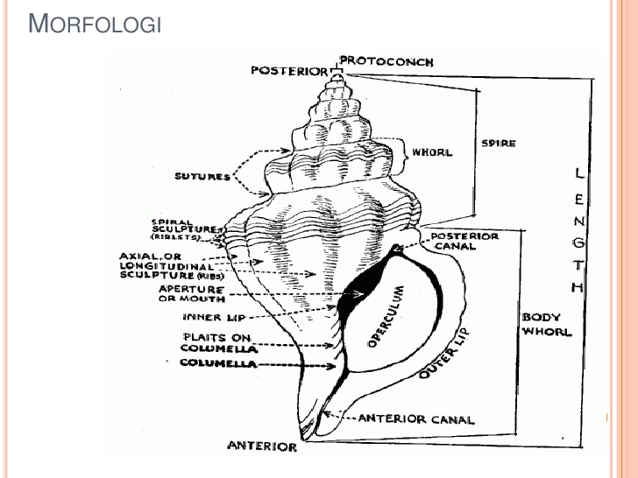

Gambar 2. 3 Morfologi Gastropoda

*(Sumber: Septiana, 2017)*

* + 1. **Klasifikasi Gastropoda**

Gastropoda pada umumnya hidup daerah laut namun ada sebagian yang hidup di darat. Berdasarkan organ pernafasannya kelas ini dibagi menjadi tiga subkelas, yaitu *Prosobranchia, Ophistobranchia* dan *Pulmonata* (Dharma, 1988).

1. *Prosobranchia*

Kelas *Prosobranchia* memiliki dua buah insang yang terletak di anterior, sistem syaraf terpilin membentuk angkamdelapan, memiliki dua buah tentakel, cangkang pada umumnya tertutup oleh operculum. Subkelas ini dibagi lagi ke dalam tiga ordo, antara lain (Dharma, 1988):

1. Ordo *Archaeogastropoda*

Ordo *Archaeogastropoda* memilikiinsang primitif berjumlah satu hingga dua buah, yang tersusun dalam dua baris filament, memiliki dua buah nefrida. *Archaeogastropoda* dapat ditemukan di laut dangkal yang bertemperatur hangat dan menempel pada permukaan karang yang terdapat pada daerah pasang surutkserta di muara sungai. Contoh famili ordo *Achaeogastropoda* adalah *Haliotis, Trochus, Acmaea* (Dharma, 1988). Ordo *Archaeogastropoda* dapat dilihat pada Gambar 2.4.

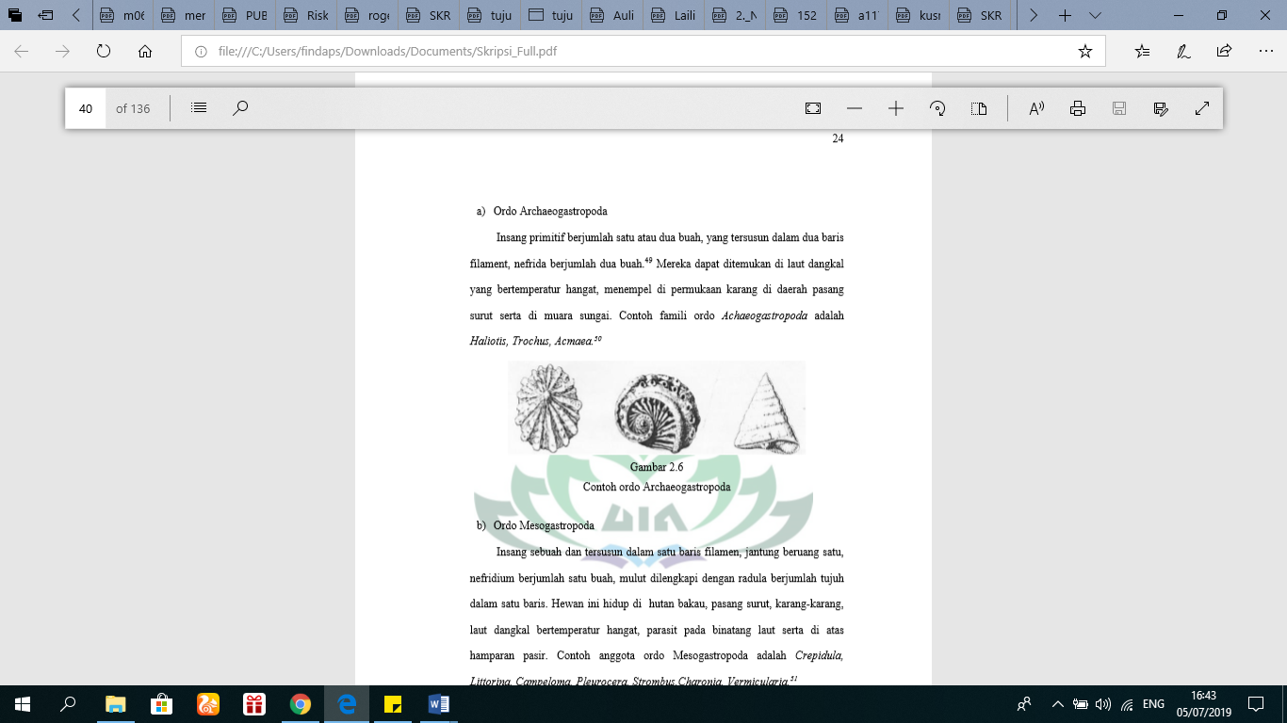

Gambar 2. 4 Ordo *Achaeogastropoda*

*(Sumber: Septiana, 2017)*

1. Ordo *Mesogastropoda*

Ordo *Mesogastropoda* memiliki satu insang dan tersusun dalam satu baris filamen, satu ruang jantung, satu buah nefridium, mulut dilengkapi dengan radula berjumlah tujuh dalam satu baris. Hewan ini pada umumnya hidup di pasang surut, karang-karang, hutan bakau, laut dangkal bertemperatur hangat, parasit pada binatang laut serta di atas hamparan pasir. Contoh anggota ordo *Mesogastropoda* adalah *Crepidula, Littorina, Campeloma, Pleurocera, Strombus, Charonia,* dan *Vermicularia* (Dharma, 1988). Ordo *Mesogastropoda* dapat dilihat pada Gambar 2.5.

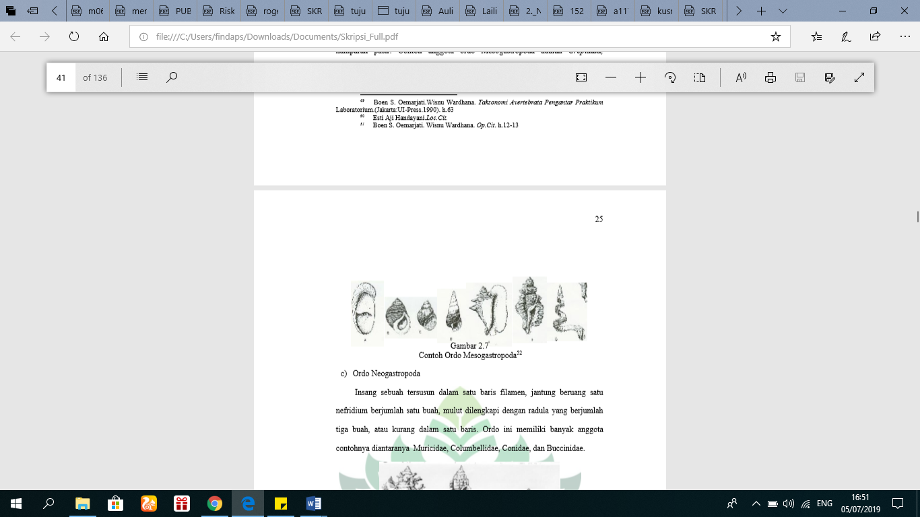

Gambar 2. 5 Ordo *Mesogastropoda*

*(Sumber: Septiana, 2017)*

1. Ordo *Neogastropoda*

Ordo *Neogastropoda* tersusun dari sebuah insang dalam satu baris filamen, memiliki satu ruang jantung nefridium yang berjumlah satu buah, mulut dilengkapi dengan radula yang berjumlah tiga buah, atau kurang dalam satu baris. Ordo ini memiliki banyak anggota diantaranya *Muricidae, Columbellidae, Conidae,* dan *Buccinidae* (Dharma, 1988). Ordo *Neogastropoda* dapat dilihat pada Gambar 2.6.

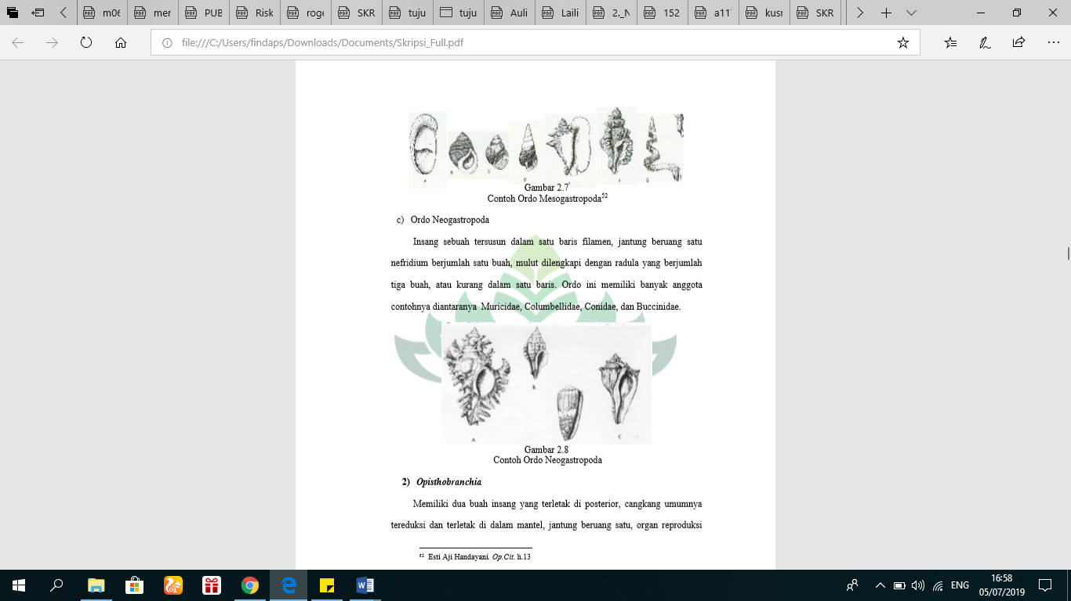

Gambar 2. 6 Ordo *Neogastropoda*

*(Sumber: Septiana, 2017)*

1. *Opisthobranchia*

*Opisthobranchia* memiliki dua buah insang yang terletak di posterior, cangkang umumnya tereduksi dan terletak di dalam mantel, jantung beruang satu, organ reproduksi berumah satu. Hidup di laut dan umumnya mempunyai cangkang yang tipis, tetapi ada sebagian tidak mempunyai cangkang. *Opisthobranchia* memiliki beberapa ordo dengan karakteristikpyang berbeda–beda (Oemarjati dan Wisnu, 1990). Subkelas *Opisthobranchia* dapat dilihat pada Gambar 2.7.

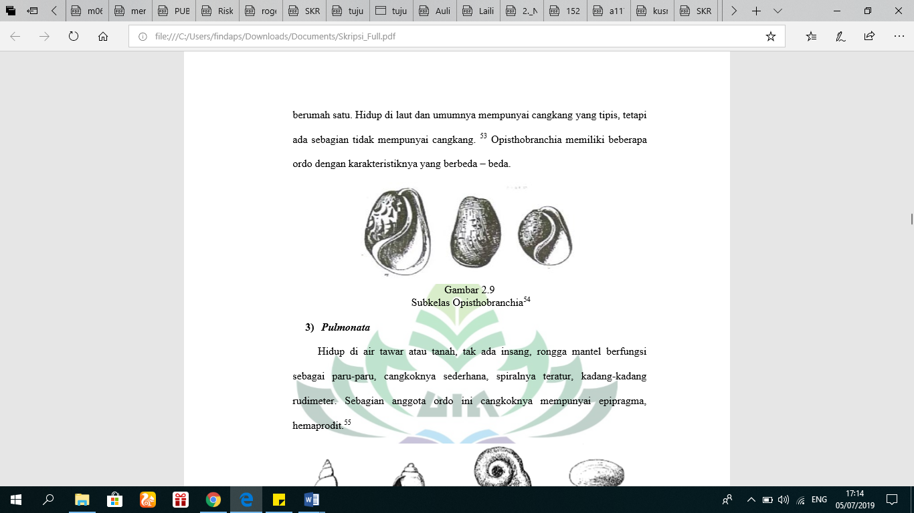

Gambar 2. 7 Subkelas *Opisthobranchia*

*(Sumber: Septiana, 2017)*

1. *Pulmonata*

Subkelas ini hidup di perairan tawar atau dalam tanah, tidak memiliki insang, rongga mantel berfungsi sebagai paru-paru, memiliki cangkang yang sederhana, spiralnya teratur, kadang-kadang rudimeter. Sebagian anggota ordo ini memiliki cangkang epipragma, hemaprodit (Septiana, 2017). Subkelas *Pulmonata* dapat dilihat pada Gambar 2.8.

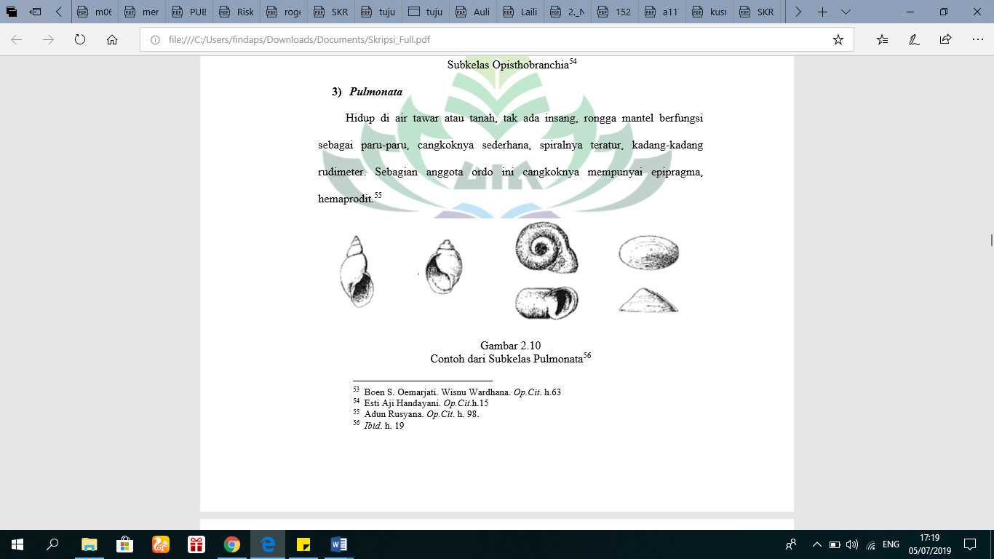

Gambar 2. 8 Subkelas *Pulmonata*

*(Sumber: Septiana, 2017)*

Bentuk cangkang gastropoda memiliki jenis yang berbeda-beda dan banyak ditemukan di perairan yang dapat dilihat pada Gambar 2.9. Gambar 2.9 dapat dilihat bentuk-bentuk dari cangkang gastropoda yang apabila bentuk serta motif cangkang berbeda maka nama spesies dari bivalvia juga berbeda.

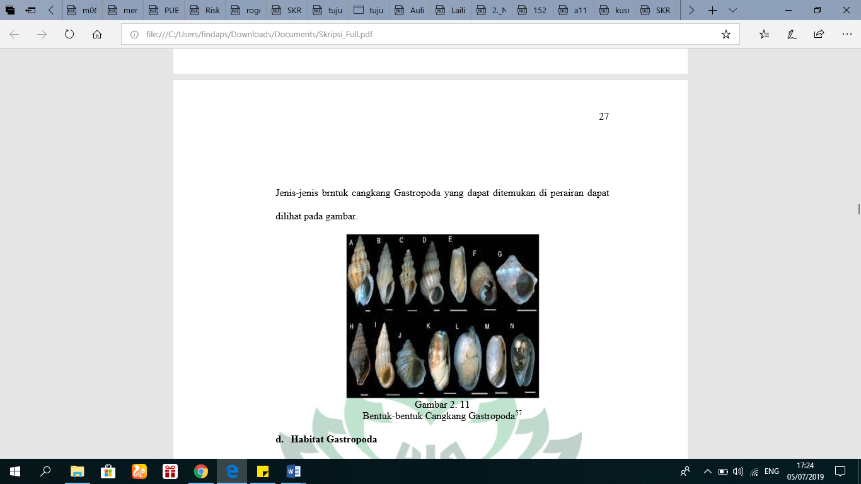

Gambar 2. 9 Bentuk-Bentuk Cangkang Gastropoda

*(Sumber: Septiana, 2017)*

* + 1. **Habitat Gastropoda**

Gastropoda dapat hidup dan berkembangbiak pada tempat yang beragam mulai dari rawa rawa, sungai, danau, laut, hutan dan lain sebagainya. Gastropoda juga dapat hidup dalam air tawar, air payau, air laut, dan juga dapat hidup di daratan. Sebagian dari siput jenis ini dapat hidup di daerah hutan-hutan bakau, menempel pada akar atau batangnya, bahkan ada juga yang memanjat misalnya, *Littorina, Cassidula*, dan lain-lain (Dharma, 1988).

* 1. **Faktor Fisika dan Kimia dalam Perairan**

Kualitas air dapat diketahui dari beberapa faktor, yaitu faktor fisika dan factor kimia, sebagai berikut:

* + 1. **Suhu**

Suhu merupakan suatu ukuran untuk mengetahui seberapa rendah atau tinggi derajat panas yang terkandung dalam benda. Suhu sangat berperan penting dalam mengendalikan kondisi ekosistem suatu perairan. Suhu juga berperan dalam mempengaruhi penyebab terjadinya semua proses yang terjadi di dalam perairan mulai dari proses fisika, kimia maupun biologi. Suhu juga mengatur penyebaran organisme hingga proses kehidupan yang ada di dalam perairan (Nybakken, 1992).

Organisme akuatik membutuhkan nilai suhu tertentu dalam proses pertumbuhan serta perkembangannya. Apabila suhu perairan semakin tinggi maka kandungan oksigen yang ada di dalam perairan tersebut semakin sedikit, begitu pula sebaliknya. Suhu yang berbahaya dan mengancam kehidupan makrobenthos adalah suhu yang lebih dari 350 C (Retnowati, 2003).

* + 1. **pH (Derajat Keasaman)**

pH (derajat kasaman) merupakan faktor yang sangat penting dalam pertumbuhan organisme di suatu perairan. Perairan yang memiliki pH terlalu rendah atau terlalu tinggi akan menyebabkan pertumbuhan organisme yang ada di dalamnya terganggu (Odum, 1993). Barus (2004) mengatakan, umumnya organisme yang hidup di suatu perairan dapat tumbuh dengan baik pada kisaran pH 7-8,5. Kondisi perairan yang dapat beruah sewaktu-waktu menjadikan pH tidak optimum, kondisi perairan yang memiliki nilai pH yang sangat tinggi maupun pH yang sangat rendah akan mengakibatkan matinya organisme karena menyebabkan terjadinya gangguan metabolisme dan respirasi.

* + 1. **Salinitas**

Salinitas berperan peting dalam penyebaran organisme termasuk dalam penyebaran makrobenthos, baik secara vertikal maupun secara horizontal. Penyebaran tersebut secara tidak langsung dapat menyebabkan terjadinya perubahan komposisi oraganisme dalam suatu ekosistem (Alimuddin, 2016). Penyebaran tersebut juga dapat mempermudah makrobenthos dalam beradaptasi karena adanya perubahan yang sifatnya lambat. Supaya makrobenthos dapat hidup dengan normal maka makrobenthos harus berada pada nilai salinitas yang optimum (Marpaung, 2013).

* + 1. **Oksigen Terlarut (DO)**

DO merupakan faktor yang sangat penting dalam perairan dan dibutuhkan oleh organisme-organisme melakukan proses respirasi. Kelarutan oksigen di dalam air sangat dipengaruhi oleh faktor temperatur. Apabila temperatur terjadi kenaikan, maka akan menyebabkan konsentrasi oksigen mengalami penurunan dan sebaliknya, apabila temperatur semakin rendah maka konsentrasi oksigen terlarut akan mengalami peningkatan (Barus, 2004). Menurut Effendi (2003), apabila perairan tercemar maka kandungan oksigen akan sangat rendah. Dekomposisi dan oksidasi bahan organik dapat mengurangi kadar oksigen terlarut hingga mencapai nol (anaerob). Peningkatan suhu sebesar 10 C akan meningkatan konsumsi O2 sekitar 10%. Menurut baku mutu yang sudah ada, kandungan DO normal pada suatu perairan yaitu > 5 mg/l.

* + 1. **BOT (Bahan Organik Total)**

Bahan organik yang terdapat pada substrat adalah hasil pelapukan dari penimbunan sisa tumbuhan dan binatang (Marpaung, 2013). Substrat dengan struktur pasir yang kasar pada umumnya kurang baik dalam mengikat bahan organic, sedangkan pada substrat berlumpur memiliki kemampuan yang baik dalam mengikat bahan organik. Baku mutu bahan organik agar organisme tetap bertahan hidup dengan baik berkisar 0,68-17 ppm (Ukkas, 2009). Berikut ada perhitungan untuk menentukan kandungan BOT yang terdandung dalam substrat perairan:

% BOT =

…..……....(2.1)

Keterangan:

BAS = Berat Awal Sampel (gr)

BS = Berat Sampel (gr)

BSP = Berat Setelah Pijar (gr)

* + 1. **Unsur Hara**

Kesuburan suatu perairan bergantung pada keberadaan plankton yang tersebar di perairan tersebut. Zat-zat hara sangat dibutuhkan bagi fitoplankton untuk tumbuh dan berkembang di antaranya adalah nitrat dan fosfat (Nybakken, 1992).

1. Nitrat merupakan nutrient utama yang berada di perairan untuk pertumbuhan alga. Pertumbuhan optimal fitoplankton membutuhkan kandungan nitrat pada kisaran antara 0,9 - 3,5 mg/l (Yuliana, 2012).
2. Fosfat merupakan faktor yang sangat berpengaruh terhadap produktivitas fitoplankton namun kadarnya dalam laut sangat kecil (Nybakken, 1992). Fitoplankton dapat tumbuh dengan baik pada konsetrasi fosfat 0,9 - 1,80 mg/l (Yuliana, 2012).
   1. **Indeks Ekologi** 
      1. **Indeks Keanekaragaman (H’)**

Struktur komunitas dapat diukur dalam lima karakteristik, antara lain keanekaragaman, keseragaman, dominasi, kelimpahan dan pertumbuhan. Keanekaragaman dapat ditentukan dari banyaknya jenis serta kemerataan kelimpahan individu setiap jenis yang ditemukan. Apabila nilai keanekaragaman semakin besar maka jenis yang didapatkan juga akan semakin banyak. Nilai yang didapatkan sangat bergantung terhadap nilai total dari individu masing-masing jenis. Keanekaragaman memiliki nilai terbesar apabila total individu yang didapatkan berasal dari spesies yang berbeda, sedangkan nilai terkecil apabila total individu yang didapatkan berasal dari satu spesies saja. Kategori dari nilai indeks keanekaragaman dapat dilihat pada Tabel 2.1 (Odum, 1993).

Tabel 2. 1 Kategori Indeks Keanekaragaman

|  |  |
| --- | --- |
| H’ | Penjelasan |
| Jika H' < 2 | Rendah |
| Jika 2 < H' < 3 | Sedang |
| Jika H' > 3 | Tinggi |

*(Sumber: Odum, 1993)*

1. Jika H' < 2 = Keanekaragaman genera/spesies rendah, penyebaran jumlah individu tiap genera/spesies rendah, kestabilan komunitas rendah.
2. Jika 2 < H' < 3 = Keanekaragaman sedang, penyebaran jumlah individu sedang.
3. Jika H' > 3 = Keanekaragaman tinggi, penyebaran jumlah individu tiap spesies, kestabilan komunitas tinggi.

Indeks keanekaragaman dihitung dengan rumus *Shannon-Wiener* (Marpaung, 2013):

H’ =

…………….(2.2)

Keterangan:

H’ = Indeks keanekaragaman jenis

ni = Jumlah individu jenis

N = Jumlah total individu

* + 1. **Indeks Keseragaman (E)**

Menurut Odum (1993), indeks keseragaman dapat mengetahui keseragaman makrobenthos yang ada pada perairan. Apabila nilai indeks keseragaman semakin kecil maka penyebaran individu makrobenthos setiap jenis berbeda, kemungkinan didominasi oleh jenis tertentu. Kategori dari nilai indeks keseragaman dapat dilihat pada Tabel 2.2.

Tabel 2. 2 Kategori Indeks Keseragaman

|  |  |
| --- | --- |
| E | Kategori |
| 0,00 < E < 0,50 | Rendah |
| 0,50 < E < 0,75 | Sedang |
| 0,75 < E < 1,00 | Tinggi |

*(Sumber: Odum, 1993)*

Indeks keseragaman dihitung dengan menggunakan rumus *Evennes-Indeks* (Marpaung, 2013):

E =

…………………(2.3)

Keterangan:

E = Indeks keseragaman jenis

H’ = Indeks keanekaragaman jenis

S = Jumlah jenis organisme

* + 1. **Indeks Dominansi**

Perhitungan dari indeks dominansi dapat mengetahui dominansi makrobenthos yang ada pada perairan. Tingginya nilai indeks dominansi maka konsentrasi dominansi yang didaptkan rendah. Konsentrasi dominansi yang rendah menyatakan tidak ada spesies tertentu yang mendominasi makrobenthos yang berada dalam perairan tersebut (Odum, 1993). Kategori dari nilai indeks dominansi dapat dilihat pada Tabel 2.3.

Tabel 2. 3 Kategori Indeks Dominansi

|  |  |
| --- | --- |
| C | Kategori |
| 0,00 < C < 0,50 | Rendah |
| 0,50 < C < 0,75 | Sedang |
| 0,75 < C < 1,00 | Tinggi |

*(Sumber: Odum, 1993)*

Indeks dominansi dihitung dengan menggunakan rumus *Dominance of Simpson* (Marpaung, 2013):

C =

........................(2.4)

Keterangan:

C = Indeks dominansi

ni = Jumlah individu setiap jenis

N = Jumlah total individu

* 1. **Kelimpahan Makrobenthos**

Kelimpahan makrobenthos terdapat dua jenis yaitu kelimpahan jenis dan kelimpahan relatif yang dapat dilihat sebagai berikut:

* + 1. **Kelimpahan Jenis Makrobenthos**

Kelimpahan makrobenthos dihitung berdasarkan jumlah individu persatuan luas (ind/m2), dengan menggunakan rumus *Shannon-Wiener* (Marpaung, 2013):

Y = x 10.0

………………..(2.5)

Keterangan:

Y = Indeks kelimpahan jenis (ind/m2)

a = Jumlah makrobenthos yang tersaring (ind)

b = Luasan plot x jumlah ulangan

1. = Nilai konversi dari cm2 ke m2

### **2.6.2 Kelimpahan Relatif**

Kelimpahan relatif dihitung dengan rumus Shannon-Wiener (Marpaung, 2013):

R = x 100

………………(2.6)

Keterangan:

R = Kelimpahan relatif

ni = Jumlah individu setiap jenis (ekor)

N = Jumlah seluruh individu

* 1. **Mangrove**

Menurut Nybakken (1992), Hutan bakau atau biasa disebut dengan hutan mangrove ini merupakan sebutan yang umum digunakan sebagai penggambaran suatu varietas komunitas pantai tropik yang didominasi oleh berbagai spesies pohon yang khas serta semak-semak yang memiliki kemampuan untuk tumbuh di perairan laut. Menurut Bengen (2000), karakteristik habitat mangrove adalah:

1. Menerima pasokan air asin yang cukup dari laut dan menerima pasokan air tawar yang cukup dari darat.
2. Mangrove pada umumnya tumbuh di daerah intertidal dengan jenis substrat berpasir, berlumpur atau berlempung.
3. Hidup pada daerah yang secara berkala tergenang oleh air laut, baik tergenang setiap hari ataupun yang hanya tergenang saat pasang purnama. Frekuensi genangan dari perairan menentukan jenis vegetasi mangrove.
4. Terhindar dari pasang surut dengan arus yang kuat serta gelombang besar.
5. Perairan dengan salinitas 2-22 (payau) hingga salinitas mencapai 38 (asin).
6. Banyak ditemukan pada pantai yang memiliki teluk dangkal, estuaria, delta dan daerah pantai yang terlindung.

Menurut Bengen (2004), fungsi serta manfaat dari hutan mangrove yaitu:

1. Pelindung dari abrasi, peredam apabila terjadi gelombang besar dan angin badai, penangkap serta penahan substrat perairan.
2. Banyak menghasilkan bahan organik yang berasal dari daun ranting, dan dahan pohon mangrove.
3. Sebagai daerah asuhan, daerah pemijahan berbagai jenis ikan, udang dan biota akuatik lainnya serta daerah untuk mencari makanan.
4. Menghasilkan kayu dari batang bohon mangrove untuk bahan bakar, bahan baku arang, bahan baku kertas dan bahan kontruksi.
5. Digunakan sebagai tempat wisata alam.
   1. **Perhitungan Data Mangrove**
6. **Kerapatan**

Perhitungan kerapatan menurut Bengen (2000), adalah sebagai berikut:

Di=

…….……(2.7)

Keterangan:

Di = Kerapatan Jenis

Ni = Jumlah total tegakan jenis i

A = Luas total area pengambilan data

1. **Penutupan**

Perhitungan penutupan mangrove mengunakan metode *hemisperichal photography* membutuhkan kamera dengan lensa *ﬁsh eye*. Rumus perhitungan tutupan mangrove sebagai berikut:

% Tutupan= x 100%

..........(2.8)

* 1. **Substrat**

Jenis substrat yang ada pada dasar perairan dilihat dariproses sedimentasi. Sedimentasi adalah sebuah proses pengendapan bahan organik dan bahan anorganik yang tersuspensi di dalam air yang kemudian diangkut oleh air ketempat lain sehingga terjadi pengendapan pada suatu tempat. Pengendapan itu terjadi ketika air tidak lagi sanggup membawa partikel-partikel yang tersuspensi tersebut. Sedimentasi adalah pengendapan partikel sedimen dari kolom air ke dasar perairan (Amanda, 2016).

Kandungan oksigen dan ketersediaan nutrien sangat berkaitan dengan jenis substrat pada lokasi tersebut. Substrat yang berpasir terdapat kandungan oksigen yang lebih besar dibandingkan dengan substrat berlumpur. Hal ini terjadi dikarenakan substrat berpasir memiliki pori-pori yang menyebabkan terjadinya percampuran yang intensif antara udara dengan air. Substrat berlumpur tidak memiliki banyak oksigen namun ketersediaan nutrient dalam lumpur cukup besar (Bengen, 2004). Analisis sampel menggunakan metode *Wentwort* (Marpaung, 2013):

% Berat Sampel =

……..(2.9)

Ukuran partikel sedimen dapat dianalisis menggunakan standar *Wenworth* yang dapat dilihat pada Tabel 2.4.

Tabel 2. 4 Ukuran Partikel Sedimen Menurut Standar *Wenworth*

|  |  |
| --- | --- |
| Keterangan | Ukuran (mm) |
| Kerikil Besar (Boulder) | >256 |
| Kerikil Kecil (Gravel) | 2 – 256 |
| Pasir Sangat Kasar (Very coarse sand) | 1 – 2 |
| Pasir Kasar (Coarse sand) | 0,5 – 1 |
| Pasir Sedang (Medium sand) | 0,25 – 0,5 |
| Keterangan | Ukuran (mm) |
| Pasir Halus (Fine sand) | 0,125 – 0,25 |
| Pasir Sangat Halus (very fine sand) | 0,0625 – 0,125 |
| Lanau/Debu (silt) | 0,002 - 0,0625 |
| Lempung (clay) | 0,0005 – 0,002 |
| Material terlarut | <0,0005 |

*(Sumber: Marpaung, 2013)*

## **2.10 Hubungan Substrat dengan Makrobenthos**

Makrobenthos dapat hidup dan dapat ditemukan pada berbagai jenis substrat yang ada di perairan. Makrobenthos yang mendiami substrat dasar perairan memiliki jumlah yang cukup banyak, mereka hidup dan menyesuaikan diri dengan cara perubahan fisik maupun tingkah laku. Makrobenthos dapat beradaptasi dengan cara menggali lubang atau membenamkan diri pada substrat, sehingga apabila ombak datang dan terjadi perubahan suhu akibat surutnya air laut tidak menjadi persoalan bagi makrobenthos (Muhaimin, 2013).

Makrobenthos memiliki peran yang sangat penting dalam siklus nutrien yang terletak pada substrat. Hal tersebut terjadi dikarenakan makrobenthos memilik fungsi sebagai salah satu mata rantai penghubung dalam aliran energi (Suartini, 2006). Substrat dasar perairan adalah salah satu faktor ekologis utama yang mempengaruhi struktur komunitas makrobenthos. Substrat dasar dari suatu perairan sangat berperan penting untuk organisme dapat bertahan hidup. Karakteristik dari bentuk atau jenis substrat dapat berpengaruh bagi struktur komunitas makrobenthos (Hasan, *et al,* 2012).

## **2.11 Penelitian Terdahulu**

Penelitian terdahulu yang digunakan dalam penelitian ini mengacu pada persamaan penelitian yang akan dilakukan. Penelitian terdahulu digunakan bertujuan untuk membantu penulis dalam menganilisis hasil penelitian yag telah dilakukan. Penelitihan terdahulu dapat dapat dilihat pada Tabel 2.5.

Tabel 2. 5 Penelitian Terdahulu

|  |  |  |  |  |  |
| --- | --- | --- | --- | --- | --- |
| No. | Judul | Penulis dan Tahun Terbit | Tujuan | Data yang Digunakan | Hasil |
|  | Hubungan Antara Karakteristik Substrat dengan Struktur Komunitas Makrobenthos di Sungai Cantigi, Kabupaten Indramayu | Hasan, Zahidah, et al. 2012 | Mengetahui hubungan antara karakteristik substrat dengan strukur komunitas makrobenthos di Sungai Cantigi, Kabupaten Indramayu, Jawa Barat. | * Sampel makrobenthos * Parameter kualitas lingkungan | * Pada perairan sungai Cantigi teridentifikasi sebanyak 34 spesies makrobenthos dengan tioe substrat lempung berdebu. * Nilai indeks keanekaragaman makrobenthos di sungai Cantigi menunjukkan keanekaragaman rendah hingga sedang yang berkisar 0-2,02 |
|  | Distribusi Makrozoobenthos pada Substrat Bar (Pasir Penghalang) di Intertidal Pantai Desa Mappakalompo Kabupaten Takalar | Muhaimin, Haidir. 2013 | Mengetahui distribusi dan keragaman makrozoobenthos pada substrat bar yang terbentuk di daerah intertidal pantai wisata Desa Mappakalompo Kecamatan Galesong Kabupaten Takalar | * Sampel makrobenthos * Parameter kualitas lingkungan | Tingkat keseragaman dan keanekaragaman makrozoobenthos yang ditemukan cukup beragam, walaupun tidak ada pengaruh yang cukup signifikan berkaitan dengan jumlah jenis maupun kelimpahan makrozoobenthos pada substrat bar yang berbeda. |
|  |  |  |  |  |  |
| No. | Judul | Penulis dan Tahun Terbit | Tujuan | Data yang Digunakan | Hasil |
|  | Struktur Komunitas Makrozoobenthos Pada Ekosistem Mangrove di Pesisir Distrik Merauke, Kabupaten Merauke | Monika, Nova Suryawati, et al. 2012 | Mengetahui struktur komunitas makrozoobenthos pada ekosistem mangrove di pesisir Distrik Merauke. | * Sampel makrozoobenthos | Struktur komunitas makrozoobenthos di ekosistem mangrove yang ada di pesisir pantai Distrik Merauke dalam keadaan stabil, keanekaragaman spesies dan persebaran jumlah individu setiap jenis merata, komunitas seragam serta tidak ditemukan adanya spesies yang mendominasi. |
|  | Keanekaragaman Makrozoobenthos Epifauna Pada Perairan Pulau Lae-Lae Makassar | Alamuddin, Kusnadi. 2016 | Mengetahui keanekaragaman makrozoobenthos epifauna pada perairan pulau Lae-lae Makassar. | * Sampel makrobenthos * Parameter: suhu, kecerahan dan pH. | * Total spesies yaitu 8 jenis makrozoobenthos epifauna yang terdiri dari 2 kelas yaitu Bivalvia dan Crustecea. * Jumlah keseluruhan total individu adalah 38. |
|  | Keanekaragaman dan Kelimpahan Makrozoobenthos di Pantai Kartika Jaya Kecamatan Patebon Kabupaten Kendal | Fikri, Nurul. 2014 | Menganalisis keterkaitan hutan mangrove dengan keanekaragaman dan kelimpahan makrozoobenthos serta menganalisis kualitas lingkungan berdasarkan keanekaragaman dan kelimpahan jenis makrozoobenthos. | Sampel makrobenthos | * Makrozoobenthos yang ditemukan di kawasan penelitian terdapat 15 jenis, masing-masing 11 jenis dari kelas gastropoda, 2 jenis dari kelas bivalvia, dan 2 jenis dari kelas krustasea. * Indeks keanekaragaman paling tinggi terdapat pada stasiun I, indeks keanekaragaman paling rendah terdapat pada stasiun III. * Indeks Keseragaman yang didapat pada masing-masing stasiun menunjukkan nilai kemerataan yang kecil karena berkisar diantara 0-1. * Indeks dominansi yang diperoleh pada stasiun I (daerah mangrove bibir pantai) yaitu 0,87, pada stasiun II (daerah pertambakan) yaitu 0,76, pada stasiun III (daerah dekat pemukiman) yaitu 0,71. |

* 1. **Integrasi Keilmuan**

Penelitian ini dilakukan karena adanya penjelasan dalam Al-Qur’an bahwasanya manusia dianjurkan untuk melakukan sebuah penelitian yang terdapat dalam firman Allah SWT dalam QS. Yunus (10): 101, yang berbunyi:

قُلِ انۡظُرُوۡا مَاذَا فِی السَّمٰوٰتِ وَ الۡاَرۡضِ ؕ وَ مَا تُغۡنِی الۡاٰیٰتُ وَ النُّذُرُ عَنۡ قَوۡمٍ لَّا یُؤۡمِنُوۡن.

*Artinya: “Katakanlah: Perhatikan apa yang ada di langit dandi bumi. Tidaklah bermanfaat tanda kekuasaan Allah dan Rasul-rasul yang memberi peringatan bagi orang-orang yang tidak beriman”.*

Penafsiran dari kalimat tersebut adalah manusia dianjurkan untuk memperhatikan dan meneliti setiap tanda-tanda yang menunjukkan kekuasaan Allah SWT yang bermanfaat bagi manusia. Makrobenthos merupakan salah satu tanda-tanda kekuasaan Allah SWT karena berperan penting dalam menjaga keseimbangan pada vegetasi mangrove dan bahan organik yang ada di substrat dasar perairan. Peran makrobenthos dalam menjaga keseimbangan berkaitan erat dengan jenis substrat yang menjadi tempat tinggal dan kelangsungan hidup dari makrobenthos, sehingga perlu dilakukan penelitian untuk mengetahui indeks ekologi makrobenthos yang ada di vegetasi mangrove dengan berdasarkan substrat yang berbeda. Penelitian dilakukan di vegetasi mangrove Banyuurip, Ujungpangkah, Gresik.

Penjelasan tentang Makrobenthos atau biota laut juga tercantum dalam Al-Qur’an surah An Nur ayat 45, yang berbunyi:

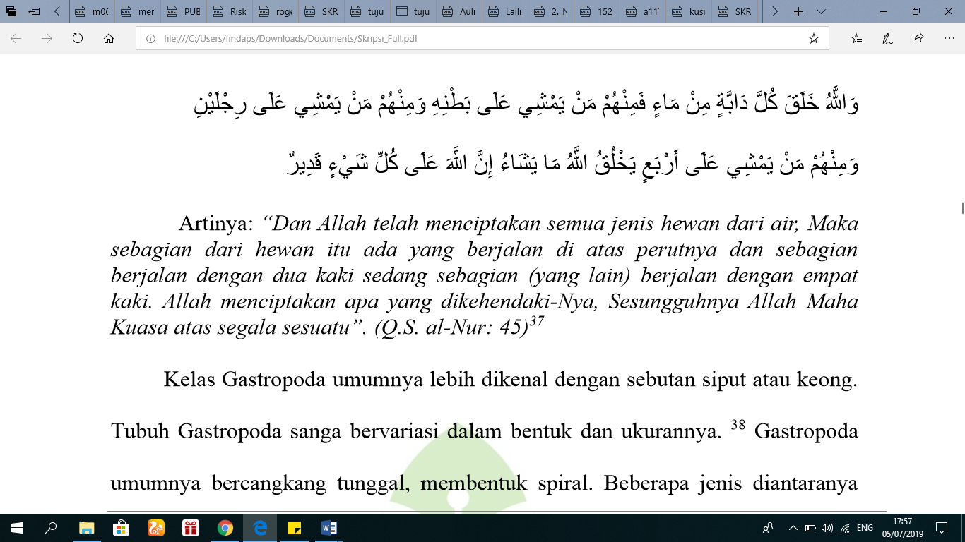

*Artinya: “Dan Allah telah menciptakan semua jenis hewan dari air, Maka sebagian dari hewan itu ada yang berjalan di atas perutnya dan sebagian berjalan dengan dua kaki sedang sebagian (yang lain) berjalan dengan empat kaki. Allah menciptakan apa yang dikehendaki-Nya, Sesungguhnya Allah Maha Kuasa atas segala sesuatu”. (Q.S. al-Nur: 45).*

Penafsiran dari ayat di atas menjelaskan tentang biota laut yang diciptakan oleh Allah SWT. Bahwa biota yang diciptakan sebagian dapat berjalan menggunakan perut. Penjelasan ini mengarah pada makrobenthos kelas gastropoda yang berjalan menggunakan perut.

**BAB III**

# METODOLOGI

## **3.1 Waktu dan Lokasi Penelitian**

Penelitian ini dilaksanakan pada bulan Maret sampai dengan bulan April tahun 2019. Lokasi penelitian berada di kawasan vegetasi mangrove di Desa Banyuurip, Kecamatan Ujungpangkah, Kabupaten Gresik, yang langsung menghadap ke pantai, dibelakang terdapat daerah pertambakan dan beriringan dengan sungai di sebelah kanan lokasi penelitian. Pengambilan sampel dilakukan pada dua stasiun, stasiun pertama pada titik koordinat 6°54'08.8"S 112°31'27.9"E dan stasiun kedua pada titik koordinat 6°54'08.5"S 112°31'28.9"E (Gambar 3.1). Identifikasi makrobenthos dilakukan di Laboratorium Oseanografi Ilmu Kelautan, Universitas Islam Negeri Sunan Ampel Surabaya. Penelitian parameter lingkungan dilakukan secara langsung pada lokasi pengambilan sampel serta analisis dilakukan pada Laboratoriun Oseanografi Ilmu Kelautan, Universitas Islam Negeri Sunan Ampel Surabaya.

**Peta Daerah Penelitian**

**Desa Banyuurip, Gresik**

**N**

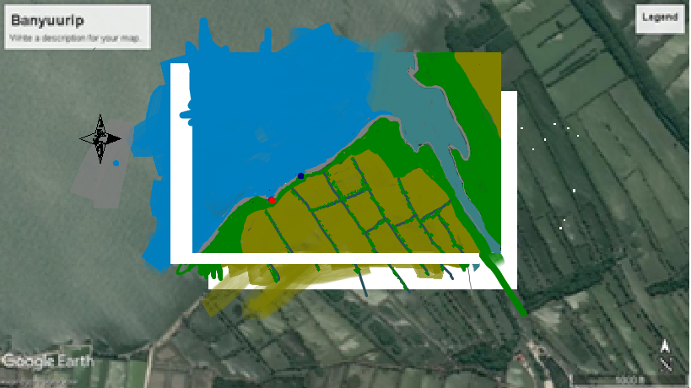

Tambak

Stasiun 1

Stasiun 2

**Disusun oleh:**

**Finda Purnama Sari**

**Program Studi Ilmu Kelautan**

**Fakultas Sains dan Teknologi**

**UINSA Surabaya**

**W**

**S**

**E**

**Keterangan:**

Laut

Sungai

Manrove

Garis Pantai

Jalan Setapak

**Skala 1:100**

Gambar 3. 1 Lokasi Penelitian

(*Sumber: Olahan data, 2019*)

* 1. **Alat dan Bahan**

Penggunaan alat dan bahan sangat membantu dalam penelitian ini. Alat yang digunakan selama penelitian di lapangan dan ruangan dapat dilihat pada Tabel 3.1.

Tabel 3. 1 Alat yang Digunakan Selama Penelitian

|  |  |  |
| --- | --- | --- |
| **No.** | **Alat** | **Fungsi** |
|  | Sekop | Untuk pengambilan sampel makrobenthos |
|  | *Global Positioning System* (GPS) | Untuk mengetahui titik koordinat stasiun penelitian |
|  | Salino meter | Untuk mengukur salinitas perairan |
|  | DO meter | Untuk mengukur DO |
|  | pH meter | Untuk mengukur pH perairan |
|  | Plot kuadran | Untuk batas daerah pengambilan sampel |
|  | Roll meter | Untuk mengukur luasan ekosistem dan jarak stasiun |
|  | Buku dan alat tulis | Untuk mencatat hasil pengamatan |
|  | *Cool box* | Untuk tempat penyimpanan sampel |
|  | Lup (kaca pembesar) | untuk mempermudah dalam mengidentifikasi makrobenthos |
|  | Buku identifikasi (*FAO Guide Identification*) | Untuk mengidentifikasi makrobenthos |
|  | Botol sampel | Untuk menyimpan air laut |
|  | Kantong sampel | Untuk tempat penyimpanan sampel makrobenthos |
|  | Kertas label/Spidol permanen | Untuk menandai pada setiap kantong sampel |
|  | *Shive shaker* | Untuk pengayakan dan menentukan butiran substrat |
|  | Timbangan digital | Untuk mengetahui massa substrat berdasarkan besaran butiran |
|  | Neraca analitik | Untuk mengetahui massa substrat sebelum dan sesudah dipanaskan untuk mengetahui BOT |
|  | Oven | Untuk mengeringkan sampel substrat |
|  | Tanur / Furnis | Untuk pembakaran sampel BOT |
|  | Porselen | Untuk tempat sampel BOT yang akan dibakar |

Adapun bahan yang digunakan selama penelitian di lapangan dan ruangan dapat dilihat pada Tabel 3.2.

Tabel 3. 2 Bahan yang Digunakan Selama Penelitian

|  |  |  |
| --- | --- | --- |
| No. | Bahan | Fungsi |
|  | Formalin 10% | Untuk mengawetkan sampel makrobenthos |
|  | Aquades | Untuk mencuci dan mengkalibrasi alat |
|  | Air laut | Untuk pengukuran nitrat dan fosfat |
|  | Substrat | Untuk sampel substrat perairan |

* 1. **Pelaksanaan Penelitian**

Tahapan penelitian dapat dilihat pada diagram alir di bawah ini (Gambar 3.2). Bentuk dari diagram memiliki kegunaan mansing-masing, pada bentuk terminator menunjukkan mulai hingga selesai dalam pelaksaan penelitian. Bentuk kotak menunjukkan kegiatan yang akan dilakukan selama penelitian dan bentuk jajar genjang menunjukkan proses pengolahan data yang didapatkan saat penelitian berlangsung.

* + 1. **Studi Pendahuluan**

Tahapan pertama yang dilakukan dalam penelitian ini adalah studi pendahluan tentang penelitian terdahulu yang berhubungan dengan penilitian yang saat ini sedang dilakukan, lokasi penelitian, alat dan bahan yang digunakan selama penelitian serta data primer maupun data sekunder yang dibutuhkan dalam mendukung penelitian. Studi pendahuluan ini termasuk dalam persiapan penelitian atau tahapan-tahapan penelitian yang akan dilakukan.



Gambar 3. 2 *Flowchart* Penelitian

* + 1. **Identifikasi Jenis Substrat**

Identifikasi jenis substrat terlebih dahulu ditentukan guna untuk mengetahui jenis substrat yang ada di vegetasi mangrove Banyuurip, Ujungpangkah, Gresik. Identifikasi ini dilakukan dengan cara melihat substrat dengan kasat mata atau melihat secara langsung dan mengambil sampel untuk dilakukan analisis di Laboratorium Oseanografi Ilmu Kelautan Universitas Islam Negeri Sunan Ampel Surabaya. Analisis yang dilakukan akan menghasilkan ukuran butiran substrat dan mengetahui jenis substrat yang ada pada lokasi penelitian.

* + 1. **Penentuan Stasiun Penelitian**

Stasiun penelitian ditentukan dengan pengambilan data metode *purposive sampling,* yaitu **menentukan pengambilan sampel dengan menyesuaikan tujuan penelitian. Pengambilan sampel** mengikuti daerah persebaran vegetasi mangrove di Banyuurip, Ujungpangkah, Gresik. Pengambilan sampel dilakukan pada dua stasiun yang berbeda. Stasiun pertama berada pada jenis substrat berpasir dan stasiun kedua berada pada jenis substrat campuran (pasir dan lumpur). Letak titik stasiun pengambilan sampel berdasarkan *Global Positioning System* (GPS).

* + 1. **Pengumpulan Data**

1. **Faktor Abiotik**
2. **Pengukuran Parameter Lingkungan**

Pengumpulan data dilakukan dari pengukuran parameter lingkungan di setiap masing-masing stasiun yang telah ditentukan. Penelitian ini pengukuran parameter lingkungan dilakukan dengan dua acara yaitu pengukuran secara *insitu* yang dilakukan di tempat dan pengukuran secara *exsitu* yang dianalisis di laboratorium. Parameter yang dapat diukur langsung di tempat adalah suhu, salinitas, pH dan DO, sedangkan parameter yang pengukurannya melalui analisis laboratorium adalah substrat, BOT, nitrat dan fosfat.

1. Sampling Substrat
2. Sampel substrat diambil pada dua stasiun, yaitu pada stasiun 1 dan stasiun 2.
3. Pengambilan sampel dilakukan dua kali perulangan pada minggu pertama pengambilan data dan minggu terakhir pengambilan data.
4. Sampel substrat diambil menggunakan sekop kemudian dimasukkan dalam kantong sampel.
5. Sampel susbtrat kemudian di analisis di Laboratorium Oseanografi Universitas Islam Negeri Sunan Ampel Surabaya.
6. Sampel substrat dimasukkan di dalam oven dengan suhu 1200C dalam waktu 24 jam (Gambar 3.3).
7. Setelah dikeluarkan dari oven sampel substrat ditimbang seberat 500 gr.
8. Sampel substrat diayak menggunakan *shive shaker*  selama 10 menit (Gambar 3.4)
9. Kemudian sampel substrat ditimbang menggunakan timbangan analitik (Gambar 3.5).
10. Sampel substrat yang telah didapatkan selanjutnya akan dianalisis berdasarkan ukuran partikel substrat menurut standar Wenworth. Analisis untuk mengetahui ukuran partikel dan jenis substrat yang didapatkan menggunakan rumus pada persamaan 2.9.

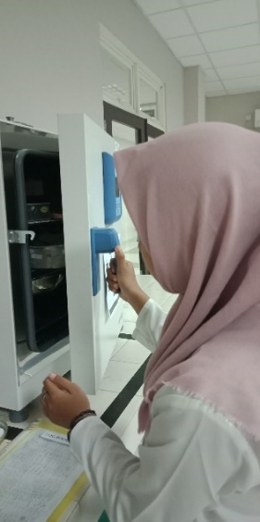

Gambar 3. 3 Oven Sampel Substrat

*(Sumber: Dokumentasi pribadi, 2019)*

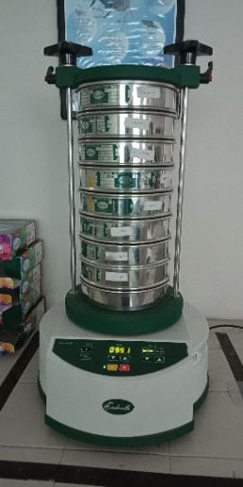

Gambar 3. 4 Pengayakan Sampel Substrat

*(Sumber: Dokumentasi pribadi, 2019)*

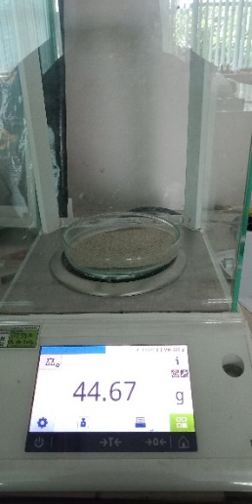

Gambar 3. 5 Penimbangan Sampel Substrat

*(Sumber: Dokumentasi pribadi, 2019)*

1. **Faktor Biotik**
2. **Sampling Makrobenthos**
3. Sampel makrobenthos diambil pada kuadran 1m x 1m dengan kedalaman 20 cm dengan tiga kali perulangan pada setiap stasiun untuk menghitung kelimpahan, keanekaragaman, keseragaman dan dominansi makrobenthos.
4. Sampel diambil dengan menggunakan sekop untuk mempermudah dalam pengambilan sampel. Sampel diambil pada titik yang telah ditentukan.
5. Sampel makrobenthos yang didapatkan disaring menggunakan saringan yang memiliki ukuran diameter 1 mm. Makrobenthos yang telah tersaring kemudian dimasukkan dalam kantong sampel yang telah disediakan dan diberi formalin 10% sebagai pengawet.

Proses dari pengambilan sampel makrobenthos yang dilakukan pada lokasi penelitian, dapat dilihat pada Gambar 3.6.

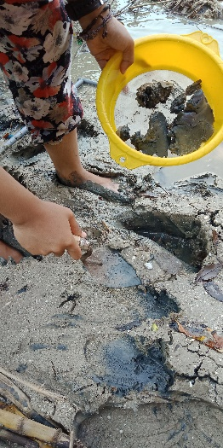

Gambar 3. 6 Sampling Makrobenthos

*(Sumber: Dokumentasi pribadi, 2019)*

1. **Sampling Mangrove**

Tahapan sampling mangrove yang dilakukan pada lokasi penelitian dapat dilihat sebagai berikut:

1. Plot kuadran diukur dengan menggunakan roll meter, ditandai menggunakan tali rafia dan ranting sebagai patokan.
2. Transek dibuat sejajar garis pantai dengan menggunakan roll meter.
3. Plot dibuat berukuran 10x10 meter sebanyak tiga plot, dengan jarak antar plot 5 m.
4. Dilakukan pengamatan dan pengukuran diameter batang pohon mangrove.

Berikut adalah contoh desain plot pada stasiun pengamatan sampling mangrove yang dapat dilihat pada Gambar 3.3.



Gambar 3. 7 Desain Plot pada Stasiun Pengamatan

*(Sumber: Olah data, 2019)*

Proses dari pengamatan mangrove yang dilakukan pada lokasi penelitian, dapat dilihat pada Gambar 3.8.

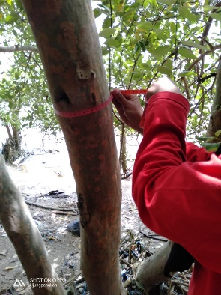

Gambar 3. 8 Sampling Mangrove

*(Sumber: Dokumentasi pribadi, 2019)*

* 1. **Analisis Data**

1. **Bahan Organik Total (BOT)**

Kandungan bahan organik total perlu diketahui karena memiliki peranan penting dalam perkembangan makrobenthos pada suatu perairan. Menurut Marpaung (2013), prosedur dalam pengukuran BOT sebagai berikut:

1. Dilakukan penimbangan cawan petri yang akan digunakan.
2. Sampel substrat yang telah dikeringkan ditimbang sebanyak 5 gram, (cawan + sampel substrat) sebagai berat awal.
3. Sampel kemudian dibakar menggunakan tanur dengan suhu 6000 C selama tiga jam.
4. Sampel yang telah dibakar timbang kembali (cawan + sampel yang sudah dibakar) sebagai berat akhir.
5. Berat Organik Total (BOT) menggunakan rumus pada persamaan 2.1.

Proses dari analisis bahan organik total (BOT) yang dilakukan di Laboratorium Oseanografi Ilmu Kelatan Universitas Islam Negeri Sunan Ampel Surabaya, dapat dilihat pada Gambar 3.9.

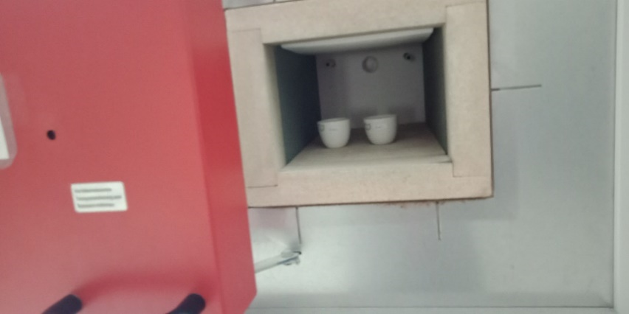

Gambar 3. 9 Analisis BOT

*(Sumber: Dokumentasi pribadi, 2019)*

1. **Identifikasi Mangrove**

Data mangrove hasil pengamatan yang telah dilakukan selanjutnya akan dianalisis berdasarkan baku mutu yang telah ditentukan. Analisis untuk mengetahui kondisi ekologis mangrove dapat menggunakan rumus sebagai berikut:

1. Kerapatan Jenis (Di) dan relatif (RDi) dihitung menggunakan rumus pada persamaan 2.7.
2. Penutupan jenis (Ca) dan relatif (Cr) dihitung menggunakan rumus pada persamaan 2.8.
3. **Makrobenthos**

Sampel makrobenthos yang telah didapatkan selanjutnya akan dianalisis berdasarkan baku mutu yang telah ditentukan. Analisis untuk mengetahui struktur komunitas makrobenthos dapat menggunakan rumus sebagai berikut:

1. Indeks keanekaragaman (H’) dihitung menggunakan rumus pada persamaan 2.2.
2. Indeks keseragaman (E) dihitung menggunakan rumus pada persamaan 2.3.
3. Indeks dominansi (C) dihitung menggunakan rumus pada persamaan 2.4.
4. Kelimpahan jenis (Y) dihitung menggunakan rumus pada persamaan 2.5.
5. Kelimpahan relatif (R) dihitung menggunakan rumus pada persamaan 2.6.
6. **Penghitungan Persentase Tutupan**

Menurut Dharmawan dan Pramudji (2014), persentase tutupan mangrove dihitungmmenggunakan metode *hemisperichal photography* (Gambar 3.10). Metode *hemisperichal photography* membutuhkan kamera dengan lensa *ﬁshmeye* dengan sudut pandang 1800 pada satu titik pengambilan foto. Metode ini terbilang masih cukup baru dan jarang digunakan di Indonesia untuk pengukuran tutupan hutan mangrove. Penerapan metode ini sangat mudah dan menghasilkan data yang lebih akurat. Teknis pelaksanaannya adalah sebagai berikut:

1. Ukuran setiap plot diambil 10x10 m kemudian dibagi menjadi empat plot kecil yang berukuran 5x5 m.
2. Titik untuk pengambilan foto ditempatkan di sekitar pusat plot kecil atau di tengah-tengah plot
3. Foto diambil harus berada di antara satu pohon dengan pohon lainnya, serta pemotretan harus terhindar dari samping batang pohon mangrove.
4. Dalam setiap pengambilan data, dilakukan pengambilan foto sebanyak 12 titik dimana setiap plot 10 x 10 m diambil 4 titik pemotretan (Gambar 3.11).

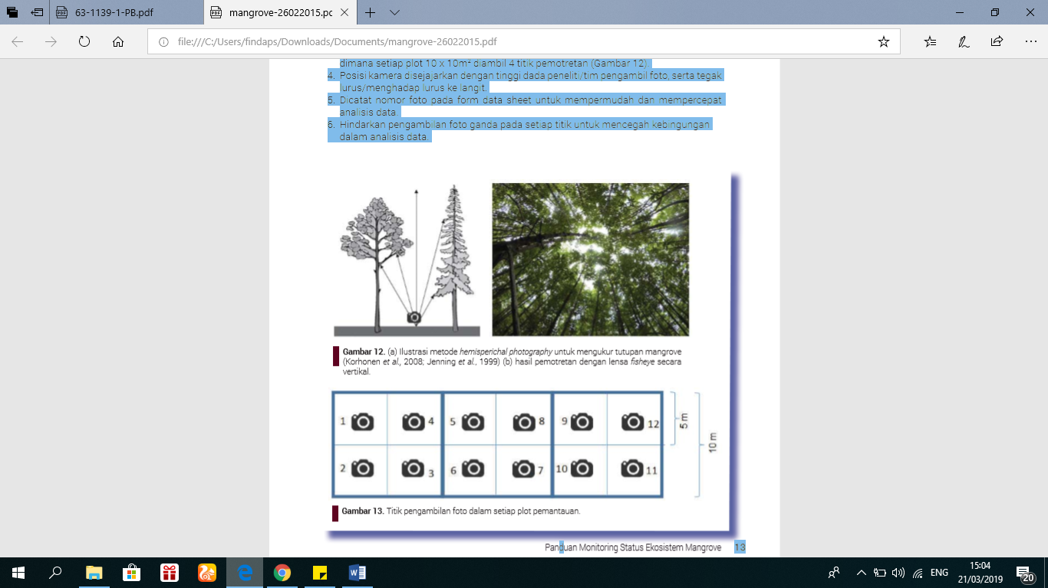

Gambar 3. 10 Ilustrasi metode hemisperichal photography

(*Sumber: Dharmawan dan Pramudji, 2014*)

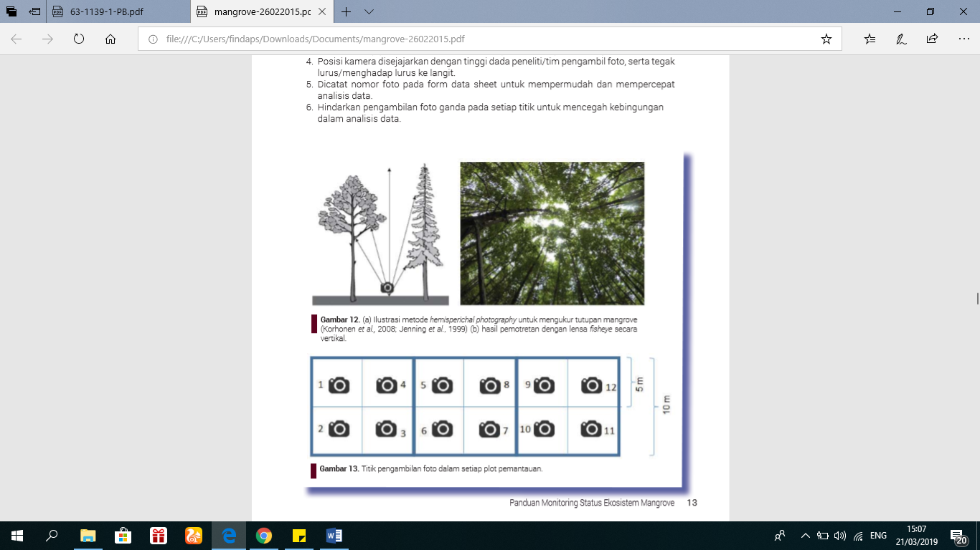

Gambar 3. 11 Titik pengambilan foto dalam setiap plot pemantauan

(*Sumber: Dharmawan dan Pramudji, 2014*)

1. Posisi kamera berada sejajar dengan tinggi dada pengambil foto, serta tegak lurus atau posisi kamera menghadap lurus ke langit.
2. Dilakukan pencatatan nomor foto pada form data *sheet* untuk mempermudah dan mempercepat analisis data.
3. Hindari pengambilan foto ganda pada setiap titik untuk mempermudah peneliti dan mencegah terjadinya kebingungan dalam analisis data.